### תיאור קצר של הפיצ'רים שבחרנו לממש בתרגיל הקודם:

* הצגת פעילות פוסטים – מציג למשתמש כמה זמן עבר מאז העלה פוסט, העלה תמונה או העלה סירטון.
* הצגת רשימה של חברים על פי שני פרמטרים: חודש או שנת לידה, ומין. מציג למשתמש רשימה של חברים על פי הפרמטרים האלו, והיוזר יכול לבחור איזה

### תבנית מס' 1 – Static Class Factory

* סיבת הבחירה / שימוש בתבנית:

תצוגת זמן שונה עבור תקופת זמן שונות (תקופת זמן קרובה או רחוקה)

* אופן המימוש:

המימוש נמצא בקובץ periodOfTime.cs שמכיל את כל המחלקות המעורבות בתבנית.

אלו המחלקות:

* Period: מחלקה אבסטרקטית שמייצגת תקופת זמן.
* RecentPeriod: מחלקה שיורשת מ-Period ומממשת תצוגה של תקופת זמן קצרה.
* DistantPeriod: מחלקה שיורשת מ-Period ומממשת תצוגה של תקופת זמן ארוכה.
* PeriodFactory: מחלקה שמאפשרת יצירה של תצוגות תקופות שונות, בהתאם לאורכה.
* Sequence Diagram

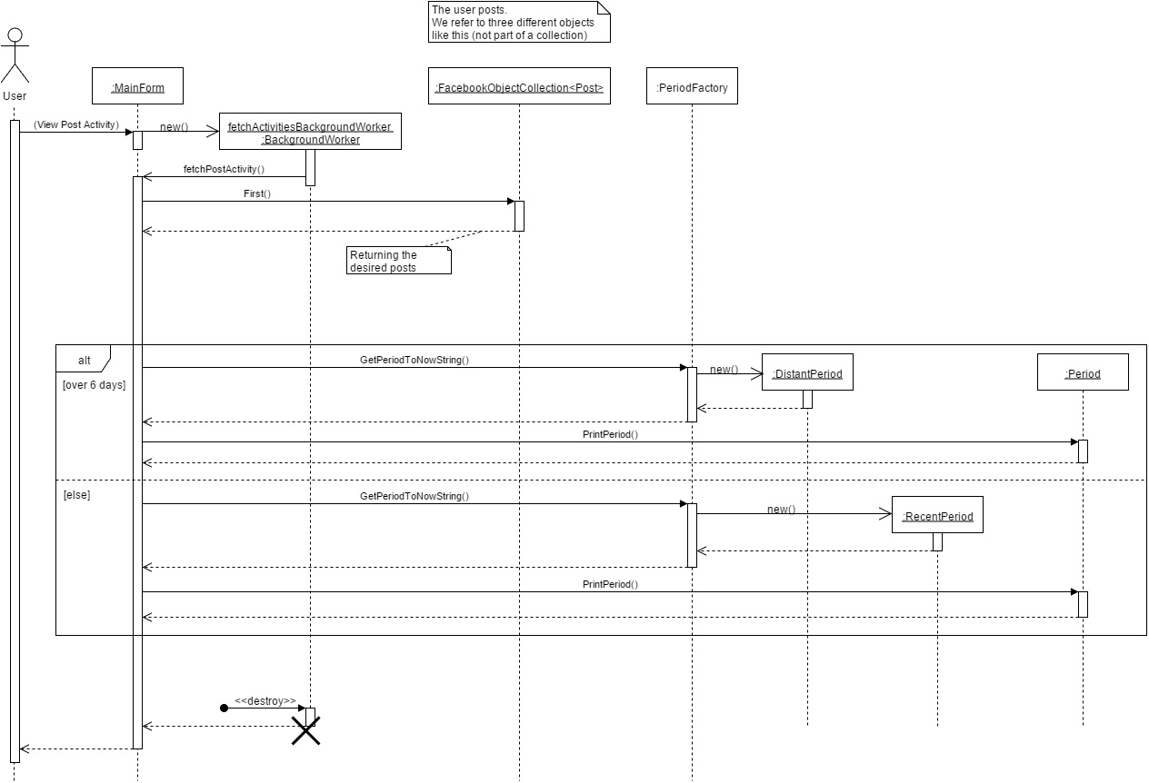

* Class Diagram

Creator / Concrete Creator

Client

Concrete

Product

Concrete

Product

Product

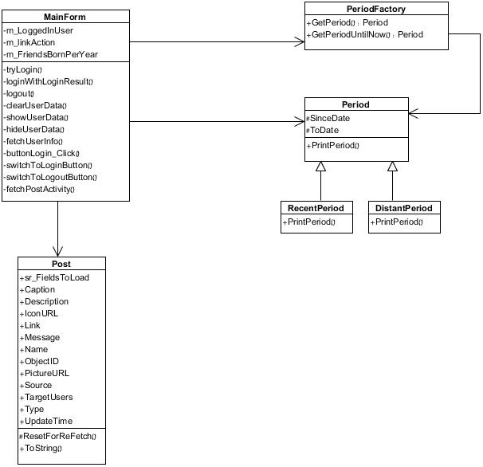

### תבנית מס' 2 – Builder

* סיבת הבחירה / שימוש בתבנית:

רצינו אפליקצה שבה יש בחירה של אופן ההצגה בצורה שהיא הרכבה של מספר שלבים. כלומר, רצינו גם לבחור אם יוזרים יוצגו על פי חודש או שנה, וגם על פי מין (זכר או נקבה, או כל המינים). בנוסף, השלבים הללו יכולים להעשות אחד אחרי השני. לכן, בחרנו בתבנית הזאת, כך שנחסך מאיתנו שכפול קוד, וגם ניתן להגדיר שלבים נוספים או קונפיגרציות נוספות של הבחירות הללו בקלות, כלומר זה אקסטנסבילי ומינטנבילי יותר.

* אופן המימוש:

DirectorBirthdayList – אחראי על הפעלת BuilderBirthdayList שהוא מקבל בעזרת הפונקציה שלו construct, שמקבלת את אחד המימושים הפולימורפים של BuilderBirthdayList. כלומר, DirectorBirthdayList מקבל ומפעיל מימוש פולמורפי של BuilderBirthdayList.

BuilderBirthdayList – קלאס אבסטרקטי שאחראי להיות אב פולימורפי לבנים שממשים את הפונקציות (האבסטרקטיות):

1. BuildBirthdayListByMonthOrYear – בונה Dictionary<int, List<User>> , שמכיל מסרים (המייצגים שנה או חודש) ורשימה של חברים שנולדו באותו זמן (כפי שהוגדר)
2. BuildByGender – עובר על Dictionary ומוריד אלמנטים שהם לא על פי המין המבוקש.
3. GetResult() – מחזיר למבקש את התוצאה, ה Dictionary הסופי שנבנה, כפי ש BuilderBirthdayList התבקש.

בנוסף, לשם אי-שכפול קוד, מחזיק מימושים לפונקציות שהבנים יכולים לבקש בקונפיגורציות שונות, מימושים ספציפיים לאבסטרקטיות, שיופעלו על ידי הבנים. הן Protected .

ConcreteBuilderBirthdayListByMonthFemaleOnly : BuilderBirthdayList – מימוש של BuilderBirthdayList

ConcreteBuilderBirthdayListByMonthMaleOnly : BuilderBirthdayList– מימוש של BuilderBirthdayList

ConcreteBuilderBirthdayListByYearAllGender : BuilderBirthdayList– מימוש של BuilderBirthdayList

* Sequence Diagram -

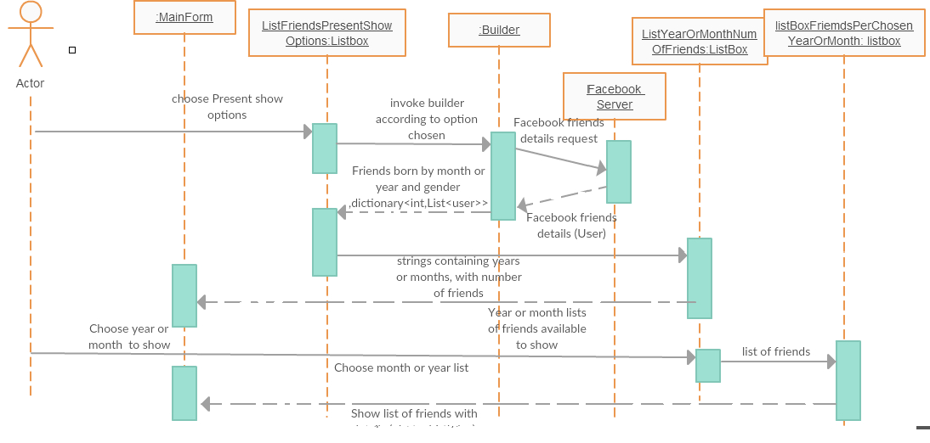

* Class Diagram -

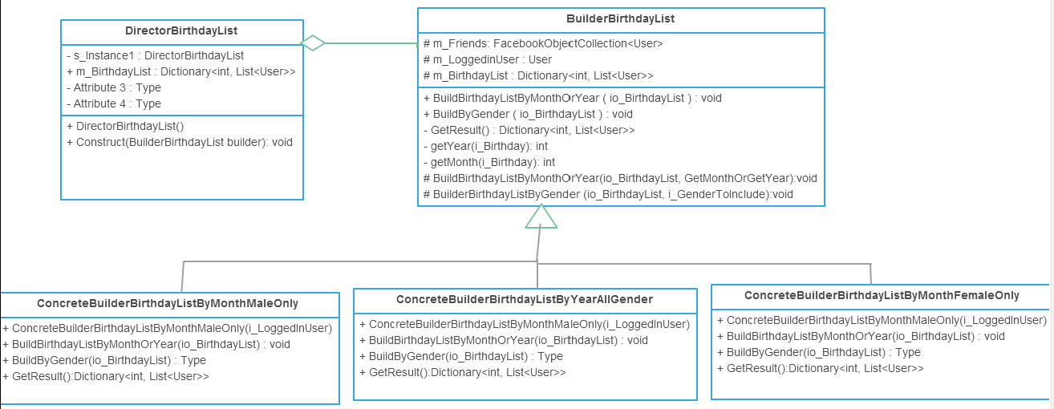

### תבנית מס' 3 – Singleton

* סיבת הבחירה / שימוש בתבנית:

חוסר משמעות למופעים שונים של ה-Director בתבנית ה-Builder בתוכנית שלנו

* אופן המימוש:

מימשנו על המחלקה DirectorBirthdayList בקובץ Builder.cs .

המימוש הינו Thread-safe ובכך מונע יצירה של יותר ממופע אחד כאשר שני thread-ים מנסים ליצור את ה-Instance הראשון של המחלקה.

בנוסף, מומש כך שקטע הקוד הקריטי אינו קורה אלא כאשר עדיין לא נוצר ה-Instance הראשון.

* Sequence Diagram

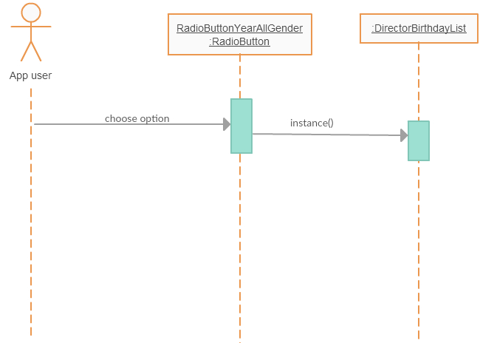

* Class Diagram

Singleton class

Client

